**Bruschetta al tartufo, ricetta raffinata**

Posted on [18 ottobre 2014](http://blog.giallozafferano.it/eleme/2014/10/18/bruschetta-tartufo-ricetta-raffinata/)

Share:

*Bruschetta  al tartufo. Una semplicissima ricetta che richiede poco impegno e che conferma, ancora una volta, che pochi ingredienti di buona qualità possono far raggiungere un risultato davvero eccellente. Direttamente da Gubbio: tartufo nero, olio extravergine di oliva e pane casereccio (filetta)………*

[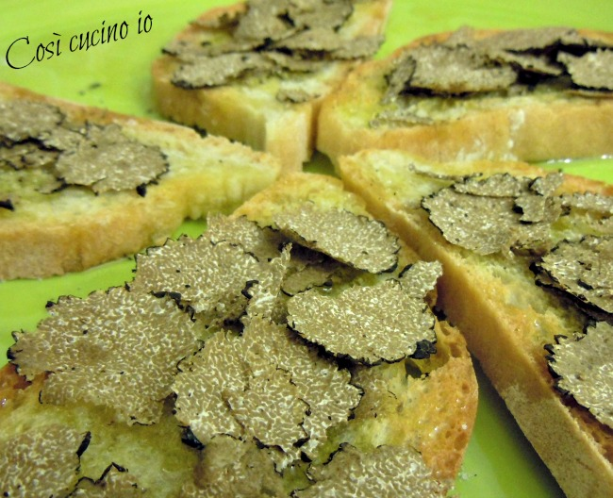](http://blog.giallozafferano.it/eleme/wp-content/uploads/2014/10/Bruschette-al-tartufo1.jpg)

***Ho fatto così:***

Ho tostato le fette di pane casereccio al forno.

In una padellina ho riscaldato qualche cucchiaio di olio extravergine di oliva umbro insaporito da uno spicchio d’aglio.

Ho tagliato a fettine il tartufo (anche il mio utilissimo tagliatartufi viene da Gubbio!).

Ho condito le fette di pane con l’olio aromatizzato all’aglio. E, dopo aver fatto scendere, come se piovesse, abbondante tartufo affettato, ancora un filo d’olio crudo e…….Buon appetito